

**L 125 18.0-EC 125**

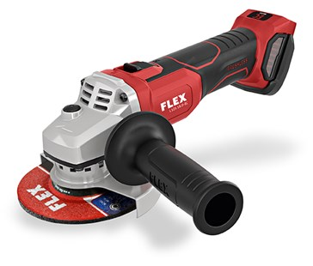

* Electronic Management System (EMS) beschermt de machine, verlengt de levensduur en verhoogt de efficiëncy
* Koolborstelloze motor met een hogere efficiëntie en een langere levensduur
* Met zachte aanloop, beveiliging tegen overbelasting en heropstartblokkering
* 3-Wikkel bescherming tegen metaalstof. Vermindert motorslijtage en verhoogt de levensduur. Met bescherming op het einde van de gepantserde ankerwikkeling
* Gereedschapsloze verstelling van de beschermkap
* Asvergrendeling
* Handgreep links en rechts monteerbaar
* Accuspanning 18 V
* Accu-capaciteit 2,5 / 5,0 Ah
* Max. slijpschijf-Ø 125 mm
* Onbelast toerental 8500 /min
* Gereedschapsopname M 14
* Gewicht zonder accu 1,75 kg